|  |  |  |  |  |
| --- | --- | --- | --- | --- |
| 10 x 8= | 6 x 5= | 3 x 8= | 3 x 5= | 3 x 8= |
| 2 x 8= | 2 x 4= | 8 x 8= | 9 x 8= | 10 x 4= |
| 5 x 8= | 5 x 8 | 6 x 3= | 2 x 8= | 5 x 3= |
| 7 x 8= | 9 x 2= | 9 x 8= | 8 x 4= | 6 x 8= |
| 5 x 8= | 7 x 8= | 7 x 8= | 5 x 8= | 7 x 5= |
| 1 x 8= | 5 x 4= | 6 x 5= | 2 x 3= | 10 x 4= |
| 2 x 8= | 3 x 5= | 1 x 4= | 6 x 8= | 9 x 8= |
| 8 x 8= | 7 x 4= | 7 x 2= | 7 x 4= | 8 x 8= |
| 3 x 8= | 9 x 8= | 8 x 8= | 9 x 8= | 6 x 4= |
| 10 x 8= | 7 x 8= | 0 x 5= | 3 x 8= | 7 x 4= |
| 9 x 8= | 1 x 3= | 1 x 8= | 3 x 8= | 8 x 8= |
| 7 x 8= | 2 x 8= | 6 x 4= | 10 x 3= | 9 x 3= |

*Ik maak …………………… juiste deeltafels in 1 minuut.*

*Ik maak …………………… juiste maaltafels in 1 minuut.*

**De maal- en deeltafeltoets**

|  |  |  |  |  |  |  |
| --- | --- | --- | --- | --- | --- | --- |
| 45 : 5= | 16 : 4= | 27 : 3= | 24 : 3= | 21 : 3= | 12 : 2 = | 14 : 2 = |
| 27 : 3= | 15 : 5= | 28 : 4= | 2 : 2= | 12 : 2= | 2 : 2 = | 16 : 2 = |
| 21 : 3= | 36 : 4= | 20 : 4= | 18 : 2= | 32 : 4= | 14 : 2 = | 4 : 2 = |
| 18 : 2= | 20 : 20= | 35 : 5= | 14 : 2= | 28 : 4= | 4 : 2 = | 16 : 2 = |
| 36 : 4= | 36 : 4= | 30 : 3= | 100 : 10= | 20 : 20= | 14 : 2 = | 2 : 2 = |
| 90 : 10= | 35 : 5= | 36 : 4= | 10 : 5= | 10 : 10= | 16 : 2 = | 8 : 2 = |
| 12 : 3= | 18 : 3= | 28 : 4= | 6 : 2= | 24 : 4= | 8 : 2 = | 20 : 2 = |
| 30 : 3= | 21 : 3= | 10 : 5= | 15 : 5= | 2 : 2= | 20 : 2 = | 10 : 2 = |
| 45 : 5= | 24 : 3= | 27 : 3= | 12 : 1= | 18 : 2= | 14 : 2 = | 16 : 2 = |
| 100 : 1 = | 32 : 4= | 14 : 2= | 90 : 10 = | 40 : 5= | 10 : 2 = | 20 : 2 = |
| 32 : 4= | 12 : 2= | 16 : 2= | 45 : 5= | 32 : 4= |  |  |
| 28 : 4= | 15 : 5= | 28 : 4= | 36 : 4= | 20 : 5= |  |  |
| 6 : 2= |  |  |  |  |  |  |
| 4 : 2 = |  |  |  |  |  |  |
| 10 : 2 = |  |  |  |  |  |  |
|  |  |  |  |  |  |  |
|  |  |  |  |  |  |  |
|  |  |  |  |  |  |  |
|  |  |  |  |  |  |  |
| 12 : 2 = |  |  |  |  |  |  |
| 8 : 2 = |  |  |  |  |  |  |



Zin van de dag:

**Naam: …………………………………………………………………………**

|  |
| --- |
| Oefening in de kijker |



1. 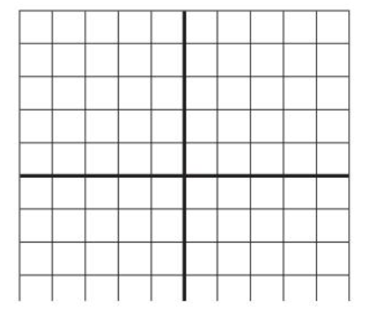**Vul de klokjes in. Hoe laat is het?** **2. Kleur het 100-veld in.**

